1、zipkin是什么？
Zipkin主要功能是聚集来自各个异构系统的实时监控数据，是一款开源的分布式实时数据追踪系统（Distributed Tracking System），基于 Google Dapper的论文设计而来，由 Twitter 公司开发贡献。其他分布式跟踪系统，还有：Naver的Pinpoint、Apache的HTrace、阿里的鹰眼Tracing、京东的Hydra、新浪的Watchman，美团点评的CAT，skywalking等。
当一个前端的请求可能需要多次的服务调用最后才能完成，而请求变慢或者不可用时，我们无法得知是哪个后台服务引起的， 就需要Zipkin分布式跟踪系统能快速定位服务故障点，并且能看出调用每个微服务所耗的时长。
CS模式

zipkin架构：
- Collector 接受或者收集各个应用传输的数据
- Storage：负责存储接收到的数据，默认是存储在内存当中的，也可以支持存在MySQL等当中
- API：负责查询Storage中存储的数据，主要是提供给Web UI来使用
- Web：主要是提供简单的web界面

2、一些名词

traceId
一次请求全局只有一个traceId，整条链路只有一个traceId，全局唯一。

spanId
一个链路中每次请求都会有一个spanId，每一个单独的spanId从属于traceId。
traceId与spanId的关系
当用户发起一次调用时，Zipkin 的客户端会在入口处为整条调用链路生成一个全局唯一的 trace id，并为这条链路中的每一次分布式调用生成一个 span id。span 与 span 之间可以有父子嵌套关系，代表分布式调用中的上下游关系。span 和 span 之间可以是兄弟关系，代表当前调用下的两次子调用。一个 trace 由一组 span 组成，可以看成是由 trace 为根节点，span 为若干个子节点的一棵树。
Zipkin 会将 trace 相关的信息在调用链路上传递，并在每个调用边界结束时异步的把当前调用的耗时信息上报给 Zipkin Server。Zipkin Server 在收到 trace 信息后，将其存储起来。随后 Zipkin 的 Web UI 会通过 API 访问的方式从存储中将 trace 信息提取出来分析并展示。

3、Zipkin的部署与运行

Docker 方式
docker run -d -p 9411:9411 openzipkin/zipkin
Jar 包方式（JDK8）
curl -sSL https://zipkin.io/quickstart.sh | bash -s
java -jar zipkin.jar
注意：以上方式的 Zipkin 都是基于内存存储，Zipkin 重启后数据会丢失，建议测试环境使用。Zipkin 支持的存储类型有 inMemory、MySql、Cassandra、 ElasticsSearch等。正式环境推荐使用 MySql和 ElasticSearch。

重点介绍docker方式部署zipkin,并用mysql存储数据
①创建mysql数据库
②执行以下sql创建表
CREATE TABLE IF NOT EXISTS zipkin_spans (
`trace_id_high` BIGINT NOT NULL DEFAULT 0 COMMENT 'If non zero, this means the trace uses 128 bit traceIds instead of 64 bit',
`trace_id` BIGINT NOT NULL,
`id` BIGINT NOT NULL,
`name` VARCHAR(255) NOT NULL,
`remote_service_name` VARCHAR(255),
`parent_id` BIGINT,
`debug` BIT(1),
`start_ts` BIGINT COMMENT 'Span.timestamp(): epoch micros used for endTs query and to implement TTL',
`duration` BIGINT COMMENT 'Span.duration(): micros used for minDuration and maxDuration query',
PRIMARY KEY (`trace_id_high`, `trace_id`, `id`)
) ENGINE=InnoDB ROW_FORMAT=COMPRESSED CHARACTER SET=utf8 COLLATE utf8_general_ci;

ALTER TABLE zipkin_spans ADD INDEX(`trace_id_high`, `trace_id`) COMMENT 'for getTracesByIds';
ALTER TABLE zipkin_spans ADD INDEX(`name`) COMMENT 'for getTraces and getSpanNames';
ALTER TABLE zipkin_spans ADD INDEX(`remote_service_name`) COMMENT 'for getTraces and getRemoteServiceNames';
ALTER TABLE zipkin_spans ADD INDEX(`start_ts`) COMMENT 'for getTraces ordering and range';

CREATE TABLE IF NOT EXISTS zipkin_annotations (
`trace_id_high` BIGINT NOT NULL DEFAULT 0 COMMENT 'If non zero, this means the trace uses 128 bit traceIds instead of 64 bit',
`trace_id` BIGINT NOT NULL COMMENT 'coincides with zipkin_spans.trace_id',
`span_id` BIGINT NOT NULL COMMENT 'coincides with zipkin_spans.id',
`a_key` VARCHAR(255) NOT NULL COMMENT 'BinaryAnnotation.key or Annotation.value if type == -1',
`a_value` BLOB COMMENT 'BinaryAnnotation.value(), which must be smaller than 64KB',
`a_type` INT NOT NULL COMMENT 'BinaryAnnotation.type() or -1 if Annotation',
`a_timestamp` BIGINT COMMENT 'Used to implement TTL; Annotation.timestamp or zipkin_spans.timestamp',
`endpoint_ipv4` INT COMMENT 'Null when Binary/Annotation.endpoint is null',
`endpoint_ipv6` BINARY(16) COMMENT 'Null when Binary/Annotation.endpoint is null, or no IPv6 address',
`endpoint_port` SMALLINT COMMENT 'Null when Binary/Annotation.endpoint is null',
`endpoint_service_name` VARCHAR(255) COMMENT 'Null when Binary/Annotation.endpoint is null'
) ENGINE=InnoDB ROW_FORMAT=COMPRESSED CHARACTER SET=utf8 COLLATE utf8_general_ci;

ALTER TABLE zipkin_annotations ADD UNIQUE KEY(`trace_id_high`, `trace_id`, `span_id`, `a_key`, `a_timestamp`) COMMENT 'Ignore insert on duplicate';
ALTER TABLE zipkin_annotations ADD INDEX(`trace_id_high`, `trace_id`, `span_id`) COMMENT 'for joining with zipkin_spans';
ALTER TABLE zipkin_annotations ADD INDEX(`trace_id_high`, `trace_id`) COMMENT 'for getTraces/ByIds';
ALTER TABLE zipkin_annotations ADD INDEX(`endpoint_service_name`) COMMENT 'for getTraces and getServiceNames';
ALTER TABLE zipkin_annotations ADD INDEX(`a_type`) COMMENT 'for getTraces and autocomplete values';
ALTER TABLE zipkin_annotations ADD INDEX(`a_key`) COMMENT 'for getTraces and autocomplete values';
ALTER TABLE zipkin_annotations ADD INDEX(`trace_id`, `span_id`, `a_key`) COMMENT 'for dependencies job';

CREATE TABLE IF NOT EXISTS zipkin_dependencies (
`day` DATE NOT NULL,
`parent` VARCHAR(255) NOT NULL,
`child` VARCHAR(255) NOT NULL,
`call_count` BIGINT,
`error_count` BIGINT,
PRIMARY KEY (`day`, `parent`, `child`)
) ENGINE=InnoDB ROW_FORMAT=COMPRESSED CHARACTER SET=utf8 COLLATE utf8_general_ci;
③创建好数据库后就可以启动zipkin服务了，命令如下：
docker run -d \
--restart always \
-v /etc/localtime:/etc/localtime:ro \
-e MYSQL_USER=root \
-e MYSQL_PASS=password \
-e MYSQL_HOST=192.168.0.8 \
-e STORAGE_TYPE=mysql \
-e MYSQL_DB=zipkin \
-e MYSQL_TCP_PORT=3306 \
--net host \
--name zipkin \
openzipkin/zipkin
以上参数需要根据实际情况修改
启动后，访问 http://127.0.0.1:9411 可以看到页面。
​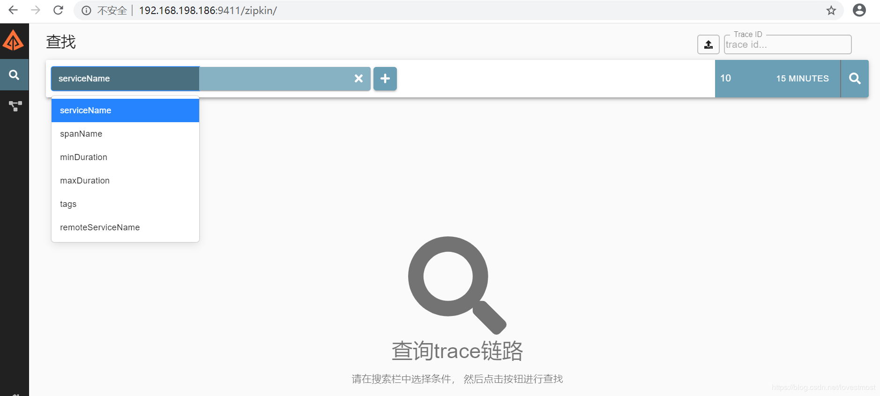​​​

4、集成微服务
配置微服务项目（这里以订单调用会员服务为例）
分别在order和member项目中引入以下依赖：
<dependency>
<groupId>org.springframework.cloud</groupId>
<artifactId>spring-cloud-starter-zipkin</artifactId>
</dependency>
分别在order和member的application.yml文件中配置zipkin的信息：
spring:
application:
name: xxxx
zipkin:
base-url: http://localhost:9411/
###全部采集
sleuth:
sampler:
probability: 1.0

provider:
增加 provider.filter: 'tracing'

consumer:
增加 consumer.filter: 'tracing'
确保已经启动zipkin-server
依次分别启动注册中心，member，order，并访问order项目中的一个接口（该接口用restTemplate方式调用了member服务的接口）
可以看到，zipkin的UI界面出现数据信息，则证明跟踪成功。
